移动式发电机组的应用特点

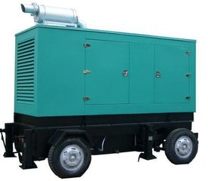

1.拖车车架采用槽梁焊接成框架结构，节点选择合理、强度高、刚性好；同时装有钢板弹簧悬架结构；拖车采用高度可调节插销式牵引架，适用于各种高度牵引车；采用圆形钢管焊接直通式车轴，结构紧凑，安全可靠；车架四角设有机械式支撑装置，配备惯性行车制动、驻车制动和脱离应急制动，确保机组在各种状况下的安全；车架前端设有支撑轮，具备承受机组垂直载荷的功能的同时还具备导向功能；整车配备转向和刹车指示灯，同时装有尾灯标准插头 。
2.该箱体是我公司参照国外移动电站结构参考，自行设计和生产的具有良好的操作性能和安全性能。
（1）.牵引:采用活动式挂钩，360°转盘、转向灵活、确保行驶中的安全。
（2）.制动:同时具有可靠的气刹接口和手摇式刹车系统，确保行驶中的安全性。
（3）.支撑:为保证电源车操作时的稳定性，配有4只机械或液压支撑装置。
（4）.门窗:前部有通风窗，后部有对开的大门，两侧有门可供操作人员进出。
（5）.照明:车箱内有吸顶防爆灯，右侧有工作台，并配有工作台灯，方便工作人员操作。
（6）.车箱尺寸:车箱尺寸根据规格大小而定，操作人员可在四周行走，便于操作和维护。
（7）.外部美观:油漆采用高分子聚氨脂油漆，颜色可由业主自定，排气管采用下排气，确保 美观。

